# Die Schmelzsicherung

**die Sicherung, -en** el fusible

**schmelzen, schmolz, geschmolzen**

fundir(se)

**unterbrechen** interrumpir

**erhitzen** calentar

**der dünne Draht, ~~¨~~e**el alambre delgado

**glühen** ponerse al rojo (vivo)

**die Lampe überbrücken** superar la lampada

**leuchten** dar luz

**austauschen** cambiar

### Wie funktioniert eine Schmelzsicherung?

Bringe die Sätze in die richtige Reihenfolge, dann ordne die Satzstücke und schreibe den Text korrekt!

Nr. ___ : schmilzt durch / der dünne Draht / und / zu glühen / beginnt

Nr. ___ : einem Kabel /wird / die Lampe / mit / überbrücken

E:\Eigene Dateien\Dropbox\DSM\BB1 Physik\08 Sicherung.wmfNr. ___ : leuchtet / Lampe / die

Nr. ___ : muss / die Sicherung/ ausgetauscht werden

Nr. ___ : wird / unterbrochen / der Stromkreis

Nr. ___ : dadurch / entstehen / ein Kurzschluss

Nr. ___ : wird größer/der Strom/erhitzt / den dünnen Draht /und

1.

2.

3.

4.

5.

6.

7.

Feinsicherung: Diese wird in Messgeräten und anderen kleinen Geräten verwendet.

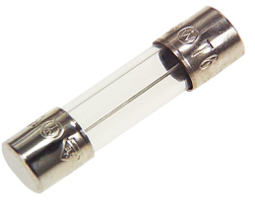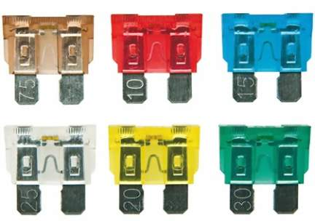

Sicherung aus einem Auto

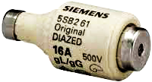

Schmelzsicherung, wie sie bis in einem Sicherungskasten in einem Haus verwendet wird.